**机密★启用前**

**2021年湖南省普通高中学业水平选择性考试**

**化 学**

注意事项：

1.答卷前，考生务必将自己的姓名、准考证号填写在本试卷和答题卡上。

2.回答选择题时，选出每小题答案后，用铅笔把答题卡上对应题目的答案标号涂黑。如需改动，用橡皮擦干净后，再选涂其他答案标号。回答非选择题时，将答案写在答题卡上。写在本试卷上无效。

3.考试结束后，将本试卷和答题卡一并交回。

可能用到的相对原子质量：           

一、选择题：本题共10小题，每小题3分，共30分。在每小题给出的四个选项中，只有一项是符合题目要求的。

1.下列有关湘江流域的治理和生态修复的措施中，没有涉及到化学变化的是（ ）

A.定期清淤，疏通河道

B.化工企业“三废”处理后，达标排放

C.利用微生物降解水域中的有毒有害物质

D.河道中的垃圾回收分类后，进行无害化处理

2.下列说法正确的是（ ）

A.糖类、蛋白质均属于天然有机高分子化合物

B.粉末在空气中受热，迅速被氧化成Fe3O4

C.可漂白纸浆，不可用于杀菌、消毒

D.镀锌铁皮的镀层破损后，铁皮会加速腐蚀

3.下列实验设计不能达到实验目的的是（ ）

|  |  |  |
| --- | --- | --- |
|  | 实验目的 | 实验设计 |
| A | 检验溶液中是否被氧化 | 取少量待测液，滴加溶液，观察溶液颜色变化 |
| B | 净化实验室制备的 | 气体依次通过盛有饱和溶液、浓的洗气瓶 |
| C | 测定溶液的pH | 将待测液滴在湿润的pH试纸上，与标准比色卡对照 |
| D | 工业酒精制备无水乙醇 | 工业酒精中加生石灰，蒸馏 |

4.已二酸是一种重要的化工原料，科学家在现有工业路线基础上，提出了一条“绿色”合成路线：

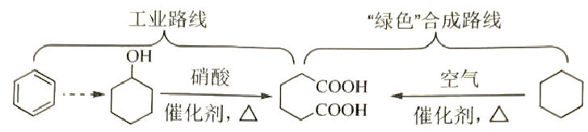

下列说法正确的是（ ）

A.苯与溴水混合，充分振荡后静置，下层溶液呈橙红色

B.环己醇与乙醇互为同系物

C.已二酸与溶液反应有生成

D.环己烷分子中所有碳原子共平面

5.为阿伏加德罗常数的值。下列说法正确的是（ ）

A.含有的中子数为

B.溶液中含有的数为

C.与在密闭容器中充分反应后的分子数为

D.和（均为标准状况）在光照下充分反应后的分子数为

6.一种工业制备无水氯化镁的工艺流程如下：

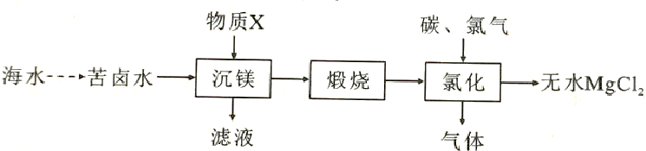

下列说法错误的是（ ）

A.物质X常选用生石灰

B.工业上常用电解熔融制备金属镁

C.“氯化”过程中发生的反应为

D.“煅烧”后的产物中加稀盐酸，将所得溶液加热蒸发也可得到无水

7.W、X、Y、Z为原子序数依次增大的短周期主族元素，Y的原子序数等于W与X的原子序数之和，Z的最外层电子数为K层的一半，W与X可形成原子个数比为2∶1的分子。下列说法正确的是（ ）

A.简单离子半径：

B.W与Y能形成含有非极性键的化合物

C.X和Y的最简单氢化物的沸点：

D.由W、X、Y三种元素所组成化合物的水溶液均显酸性

8.常用作食盐中的补碘剂，可用“氯酸钾氧化法”制备，该方法的第一步反应为。下列说法错误的是（ ）

A.产生224 L（标准状况）时，反应中转移

B.反应中氧化剂和还原剂的物质的量之比为11∶6

C.可用石灰乳吸收反应产生的制备漂白粉

D.可用酸化的淀粉碘化钾溶液检验食盐中的存在

9.常温下，用的盐酸分别滴定20.00mL浓度均为的三种一元弱酸的钠盐溶液，滴定曲线如图所示。下列判断错误的是（ ）

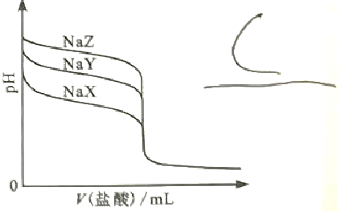

A.该溶液中：

B.三种一元弱酸的电离常数：

C.当时，三种溶液中：

D.分别滴加20.00mL盐酸后，再将三种溶液混合：

10.锌/溴液流电池是一种先进的水溶液电解质电池，广泛应用于再生能源储能和智能电网的备用电源等。三单体串联锌/溴液流电池工作原理如图所示：

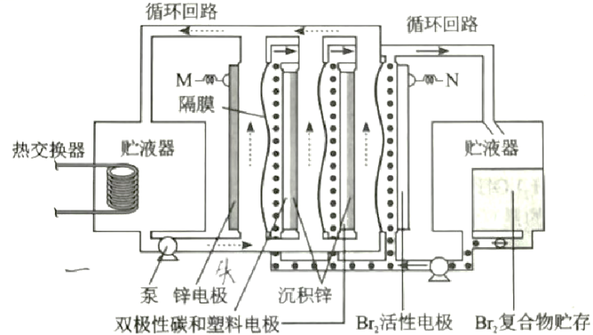

下列说法错误的是（ ）

A.放电时，N极为正极

B.放电时，左侧贮液器中的浓度不断减小

C.充电时，M极的电极反应式为

D.隔膜允许阳离子通过，也允许阴离子通过

二、选择题：本题共4小题，每小题4分，共16分。在每小题给出的四个选项中，有一个或两个选项符合题目要求。全部选对的得4分，选对但不全的得2分，有选错的得0分。

11.已知： ，向一恒温恒容的密闭容器中充入和发生反应，时达到平衡状态I，在时改变某一条件，时重新达到平衡状态Ⅱ，正反应速率随时间的变化如图所示。下列说法正确的是（ ）

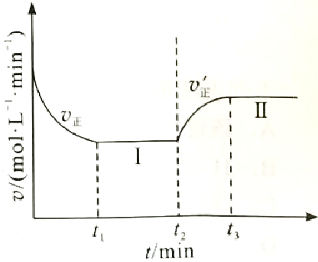

A.容器内压强不变，表明反应达到平衡

B.时改变的条件：向容器中加入C

C.平衡时A的体积分数：

D.平衡常数*K*：

12.对下列粒子组在溶液中能否大量共存的判断和分析均正确的是（ ）

|  |  |  |
| --- | --- | --- |
|  | 粒子组 | 判断和分析 |
| A | 、、、 | 不能大量共存，因发生反应： |
| B | 、、、 | 不能大量共存，因发生反应： |
| C | 、、、 | 能大量共存，粒子间不反应 |
| D | 、、、 | 能大量共存，粒子间不反应 |

13.1-丁醇、溴化钠和70%的硫酸共热反应，经过回流、蒸馏、萃取分液制得1-溴丁烷粗产品，装置如图所示：

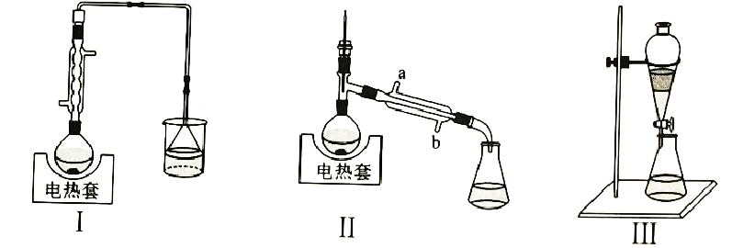

已知：

下列说法正确的是（ ）

A.装置I中回流的目的是为了减少物质的挥发，提高产率

B.装置Ⅱ中a为进水口，b为出水口

C.用装置Ⅲ萃取分液时，将分层的液体依次从下口放出

D.经装置Ⅲ得到的粗产品干燥后，使用装置Ⅱ再次蒸馏，可得到更纯的产品

14.铁的配合物离子(用表示)催化某反应的一种反应机理和相对能量的变化情况如图所示：

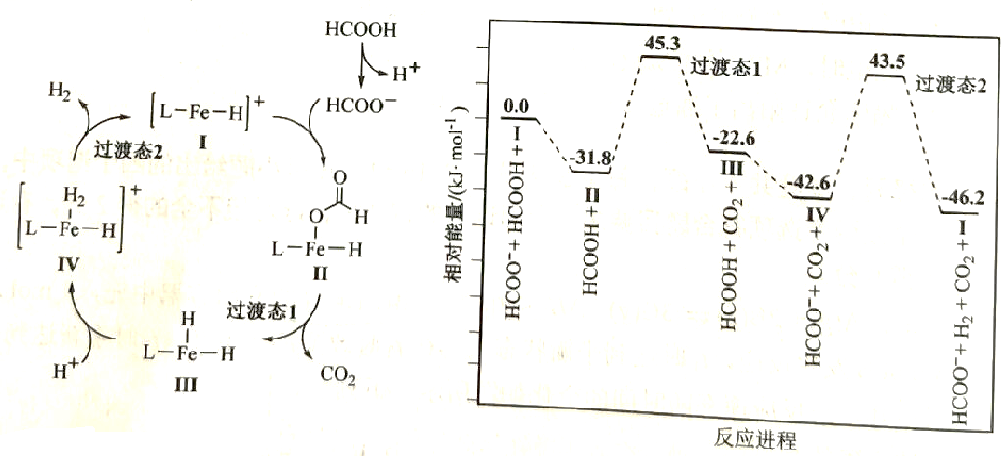

下列说法错误的是（ ）

A.该过程的总反应为 

B.浓度过大或者过小，均导致反应速率降低

C.该催化循环中元素的化合价发生了变化

D.该过程的总反应速率由Ⅱ→Ⅲ步骤决定

二、非选择题：包括必考题和选考题两部分。第15~17题为必考题，每个试题考生都必须作答。第18、19题为选考题，考生根据要求作答。

（一）必考题：此题包括3小题，共39分。

15.（12分）碳酸钠俗称纯碱，是一种重要的化工原料。以碳酸氢铵和氯化钠为原料制备碳酸钠，并测定产品中少量碳酸氢钠的含量，过程如下：

步骤I.的制备

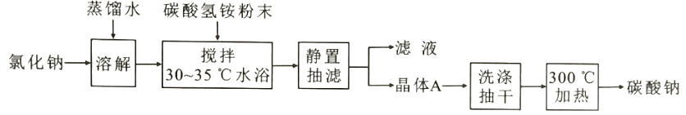

步骤Ⅱ.产品中含量测定

①称取产品2.500g，用蒸馏水溶解，定容于250mL容量瓶中；

②移取25.00mL上述溶液于锥形瓶，加入2滴指示剂M，用盐酸标准溶液滴定，溶液由红色变至近无色（第一滴定终点），消耗盐酸；

③在上述锥形瓶中再加入2滴指示剂N，继续用盐酸标准溶液滴定至终点（第二滴定终点），又消耗盐酸；

④平行测定三次，平均值为22.45，平均值为23.51。

已知：（i）当温度超过35℃时，开始分解。

（ii）相关盐在不同温度下的溶解度表

|  |  |  |  |  |  |  |  |
| --- | --- | --- | --- | --- | --- | --- | --- |
| 温度/ | 0 | 10 | 20 | 30 | 40 | 50 | 60 |
|  | 35.7 | 35.8 | 36.0 | 36.3 | 36.6 | 37.0 | 37.3 |
|  | 11.9 | 15.8 | 21.0 | 27.0 |  |  |  |
|  | 6.9 | 8.2 | 9.6 | 11.1 | 12.7 | 14.5 | 16.4 |
|  | 29.4 | 33.3 | 37.2 | 41.4 | 45.8 | 50.4 | 55.2 |

回答下列问题：

（1）步骤I中晶体A的化学式为__________，晶体A能够析出的原因是__________；

（2）步骤I中“300℃加热”所选用的仪器是__________（填标号）；

A. B.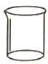 C. D.

（3）指示剂N为__________，描述第二滴定终点前后颜色变化__________；

（4）产品中的质量分数为__________（保留三位有效数字)；

（5）第一滴定终点时，某同学俯视读数，其他操作均正确，则质量分数的计算结果__________（填“偏大”“偏小”或“无影响”）。

16.（14分）氨气中氢含量高，是一种优良的小分子储氢载体，且安全、易储运，可通过下面两种方法由氨气得到氢气。

方法I.氨热分解法制氢气

相关化学键的键能数据

|  |  |  |  |
| --- | --- | --- | --- |
| 化学键 |  |  |  |
| 键能 | 946 | 436.0 | 390.8 |

在一定温度下，利用催化剂将分解为和。回答下列问题：

（1）反应 _________；

（2）已知该反应的，在下列哪些温度下反应能自发进行？_________（填标号）；

A.25℃ B.125℃ C.225℃ D.325℃

（3）某兴趣小组对该反应进行了实验探究。在一定温度和催化剂的条件下，将通入3L的密闭容器中进行反应（此时容器内总压为200kPa），各物质的分压随时间的变化曲线如图所示。

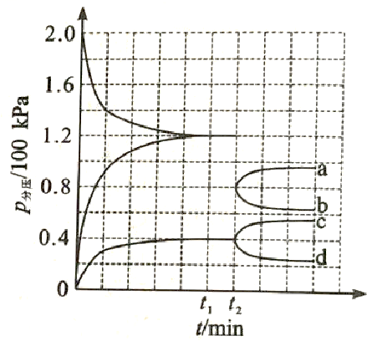

①若保持容器体积不变，时反应达到平衡，用的浓度变化表示时间内的反应速率________（用含的代数式表示）；

②时将容器体积迅速缩小至原来的一半并保持不变，图中能正确表示压缩后分压变化趋势的曲线是_________（用图中a、b、c、d表示），理由是__________；

③在该温度下，反应的标准平衡常数_________。

（已知：分压=总压×该组分物质的量分数，对于反应

，其中，、、、为各组分的平衡分压）。

方法Ⅱ.氨电解法制氢气

利用电解原理，将氮转化为高纯氢气，其装置如图所示。

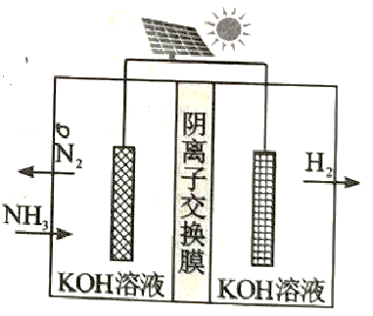

（4）电解过程中的移动方向为__________（填“从左往右”或“从右往左”）；

（5）阳极的电极反应式为_________。

KOH溶液KOH溶液

17.（13分）可用于催化剂载体及功能材料的制备。天然独居石中，铈主要以形式存在，还含有、、、等物质。以独居石为原料制备的工艺流程如下：

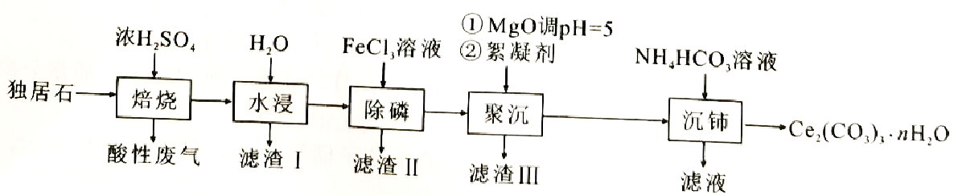

回答下列问题：

（1）铈的某种核素含有58个质子和80个中子，该核素的符号为__________；

（2）为提高“水浸”效率，可采取的措施有__________（至少写两条）；

（3）滤渣Ⅲ的主要成分是__________（填化学式）；

（4）加入絮凝剂的目的是__________；

（5）“沉铈”过程中，生成的离子方程式为__________，常温下加入的溶液呈__________（填“酸性”“碱性”或“中性”）（已知：的，的，）；

（6）滤渣Ⅱ的主要成分为，在高温条件下，、葡萄糖和可制备电极材料，同时生成和，该反应的化学方程式为__________。

（二）选考题：共15分。请考生从给出的两道题中任选一题作答。如果多做，则按所做的第一题计分。

18.[选修3：物质结构与性质]（15分）

硅、锗及其化合物广泛应用于光电材料领域。回答下列问题：

（1）基态硅原子最外层的电子排布图为_________，晶体硅和碳化硅熔点较高的是__________（填化学式）；

（2）硅和卤素单质反应可以得到。

的熔沸点

|  |  |  |  |  |
| --- | --- | --- | --- | --- |
|  |  |  |  |  |
| 熔点/K | 183.0 | 203.2 | 278.6 | 393.7 |
| 沸点/K | 187.2 | 330.8 | 427.2 | 560.7 |

①0℃时，、、、呈液态的是________（填化学式），沸点依次升高的原因是_________，气态分子的空间构型是___________；

②与N-甲基咪唑反应可以得到，其结构如图所示：

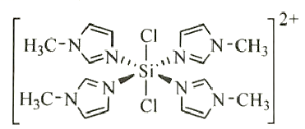

N-甲基咪唑分子中碳原子的杂化轨道类型为__________，H、C、N的电负性由大到小的顺序为__________，1个中含有__________个键；

（3）下图是、、三种元素形成的某化合物的晶胞示意图。

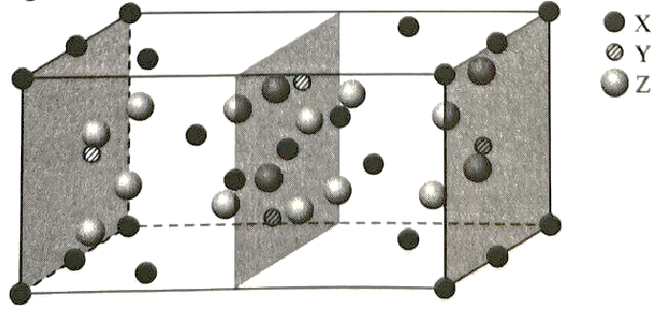

①己知化合物中和的原子个数比为1∶4，图中Z表示_________原子（填元素符号），该化合物的化学式为_________；

②已知该晶胞的晶胞参数分别为、、，，则该晶体的密度_________（设阿伏加德罗常数的值为，用含*a*、*b*、*c*、的代数式表示）。

19.[选修5：有机化学基础]（15分）

叶酸拮抗剂是一种多靶向性抗癌药物。以苯和丁二酸酐为原料合成该化合物的路线如下：

回答下列问题：

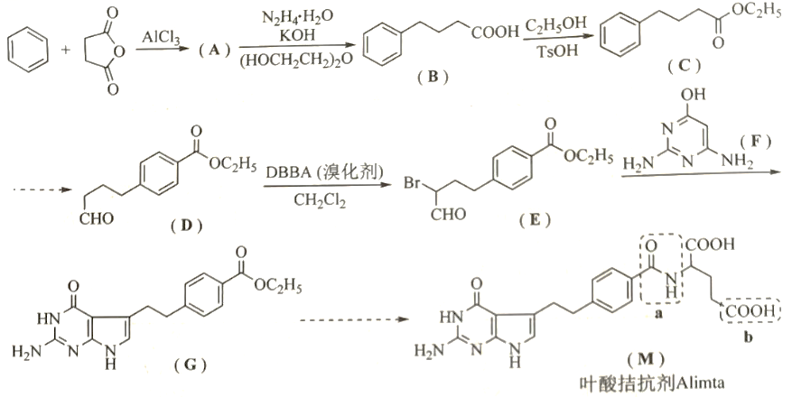

已知：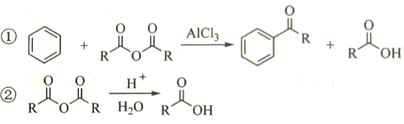

（1）A的结构简式为__________；

（2），的反应类型分别是__________，__________；

（3）M中虚线框内官能团的名称为a__________，b__________；

（4）B有多种同分异构体，同时满足下列条件的同分异构体有__________种（不考虑立体异构）；

①苯环上有2个取代基②能够发生银镜反应③与溶液发生显色发应

其中核磁共振氢谱有五组峰，且峰面积之比为6∶2∶2∶1∶1的结构简式为__________；

（5）结合上述信息，写出丁二酸酐和乙二醇合成聚丁二酸乙二醇酯的反应方程式__________；

（6）参照上述合成路线，以乙烯和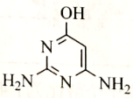为原料，设计合成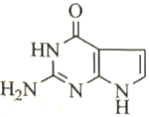的路线__________（其他试剂任选）。

**湖南省2021年普通高中学业水平选择性考试**

**化学参考答案**

1. A 2. B 3. C 4. C 5. D 6. D 7. B 8. A 9. C 10. B 11. BC 12. B 13. AD14. CD

15.

①. NaHCO3 ②. 在30-35C时NaHCO3的溶解度最小（意思合理即可） ③. D ④. 甲基橙 ⑤. 由黄色变橙色，且半分钟内不褪色 ⑥. 3.56% ⑦. 偏大

16.

①. +90.8 ②. CD ③.  ④. B

⑤. 开始体积减半，N2分压变为原来的2倍，随后由于加压平衡逆向移动，N2分压比原来2倍要小 ⑥. 0.48 ⑦. 从右往左 ⑧. 2NH3-6e-+6OH-= N2+6H2O

17.①.  ②. 适当升高温度，将独居石粉碎等 ③. Al(OH)3 ④. 促使铝离子沉淀 ⑤. ↑ ⑥. 碱性 ⑦. 3++6=6+9CO↑+6H2O

18.①. 学科网(www.zxxk.com)--教育资源门户，提供试卷、教案、课件、论文、素材以及各类教学资源下载，还有大量而丰富的教学相关资讯！； ②. SiC ③. SiCl4 ④. SiX4都是结构相似的分子晶体，相对分子质量依次增大，分子间作用力依次增大 ⑤. 正四面体形 ⑥. sp2、sp3；； ⑦. N>C>H ⑧. 54 ⑨. O ⑩. Mg2GeO4 ⑪. =×1021

19.

①. 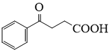 ②. 还原反应 ③. 取代反应 ④. 酰胺基 ⑤. 羧基 ⑥. 15 ⑦. 学科网(www.zxxk.com)--教育资源门户，提供试卷、教案、课件、论文、素材以及各类教学资源下载，还有大量而丰富的教学相关资讯！

⑧. 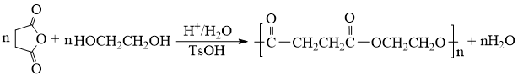

⑨. 